ผลการปฏิบัติ
งานอำนวยการ
ร่วมประชุมวิเคราะห์อาชญากรรม

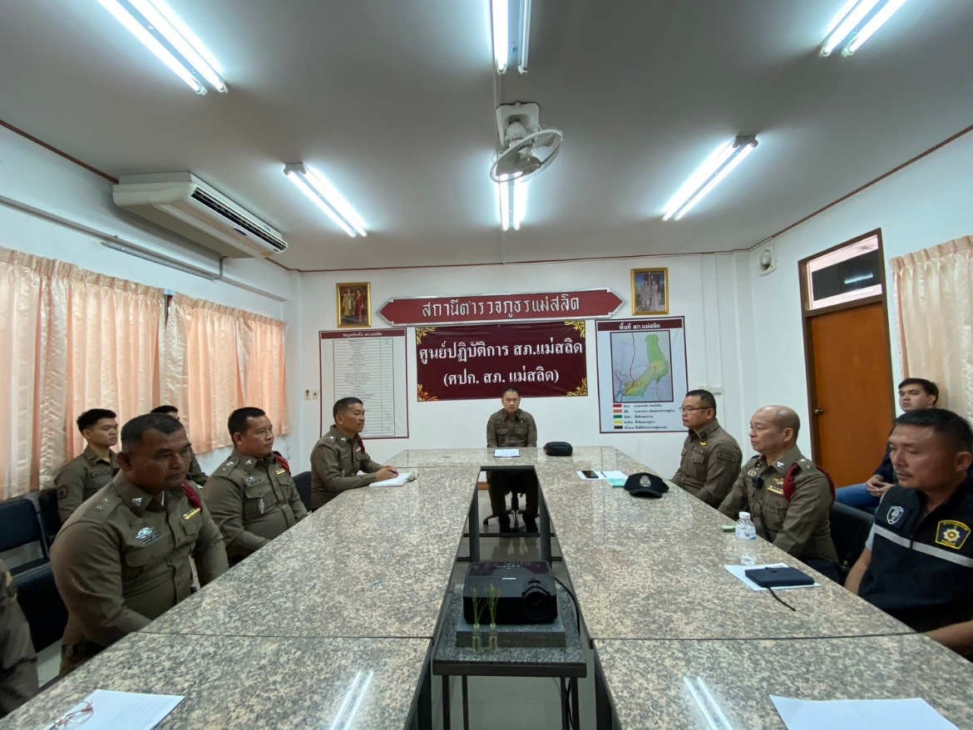

เมื่อวันที่ 5 มีนาคม 2568 เวลา 09.00 น. พ.ต.ท.ธนพงศ์ พึ่งศักดิ์ หน.สภ.แม่สลิด, ร.ต.อ.วันชัย กุตระแสง รอง สวป.สภ.แม่สลิด, ร.ต.อ.กำพล โชติกะคาม รอง สวป.สภ.แม่สลิด พร้อมข้าราชการตำรวจ ร่วมประชุมวิเคราะห์อาชญากรรมประจำสัปดาห์ เหตุการณ์ทั่วไปปกติ

ผลการปฏิบัติ
งานอำนวยการ
ประชุมบริหารประจำเดือน มีนาคม 2568
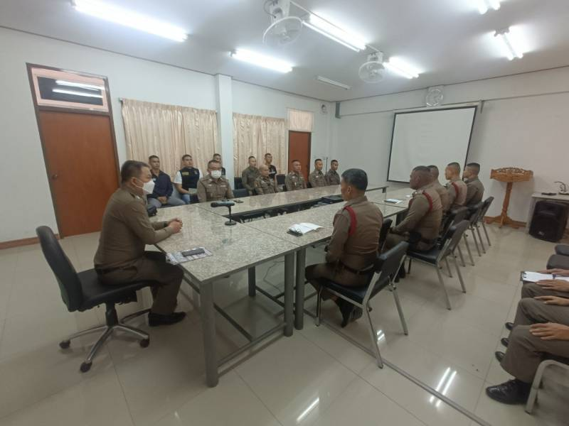
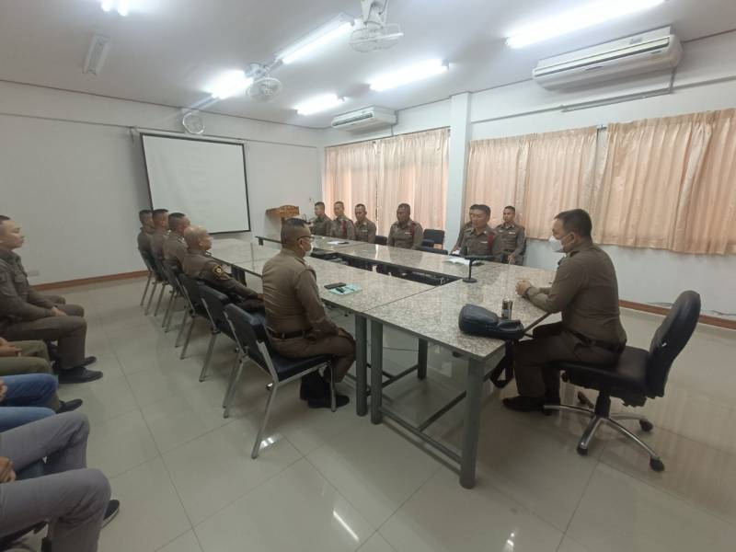

เมื่อวันที่ 17 มีนาคม 2568 พ.ต.ท.ธนพงศ์ พึ่งศักดิ์ สว.สภ.แม่สลิด และข้าราชการตำรวจในสังกัด ได้เข้าประชุมเกี่ยวกับงานในช่วงเทศกาลสงกรานต์ เหตุการณ์ทั่วไปปกติ

